Механическая трансмиссия 1

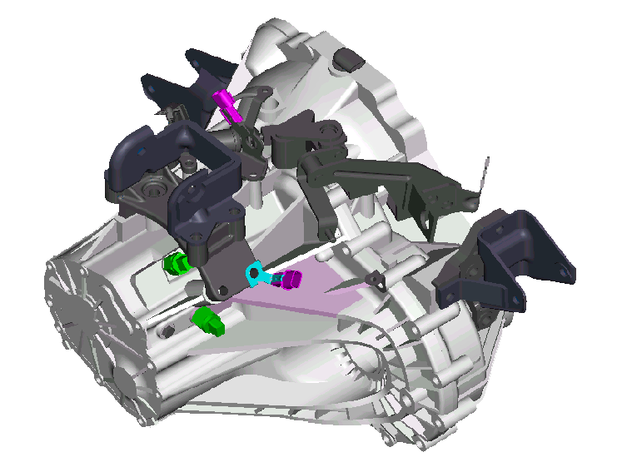
Содержание

Раздел Страница
Назначение трансмиссии 3
Зубчатая передача 4
Механизм переключения передач 5
Синхронизатор 8
Поток мощности 9
Сцепление 11
Типы сцепления 12
Кольцевой рабочий цилиндр привода сцепления 13
Сцепление с автоматической регулировкой нажимного усилия 14
Двухмассовый маховик 16
Проверка и замена сцепления 17
Компоновочные схемы трансмиссий 18
Привод задних колес 19
Дифференциалы 20
Блокирующиеся дифференциалы 22
Многодисковый самоблокирующийся дифференциал 23
Червячный самоблокирующийся дифференциал 24
Привод передних колес 25
Сервис и техническое обслуживание 26
Коробки передач автомобилей KIA 27
Применяемость коробок передач 29

Назначение трансмиссии

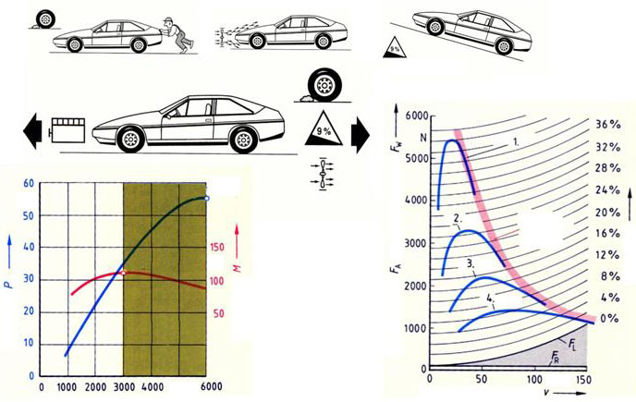
кВт
Н·м
об/мин
км/ч
Н

Для того чтобы автомобиль мог двигаться, он должен преодолевать силы сопротивления. Существует три вида сил сопротивления, препятствующих движению автомобиля. Сила сопротивления качению минимальна при движении по асфальту и максимальна в условиях бездорожья. Аэродинамическое сопротивление имеет низкое значение на малых скоростях движения и высокое — на больших скоростях. Аэродинамическое сопротивление имеет не линейную, а квадратичную зависимость от скорости движения автомобиля: увеличение скорости в два раза приводит к росту силы сопротивления в четыре раза и т. д. Сила сопротивления воздуха зависит также от формы кузова автомобиля, которая характеризуется значением коэффициента аэродинамического сопротивления Cw, значение которого получают в ходе измерений в аэродинамической трубе. На автомобиль устанавливают устройство для измерения силы и затем на него направляют воздушный поток с определенной скоростью. Еще один вид сил сопротивления — сила сопротивлению подъему; чем круче подъем, тем выше эта сила. Максимальный угол подъема автомобиля может быть ограничен при буксировке прицепа. Для движения автомобиля необходимо, чтобы сумма всех сил сопротивления его движению компенсировалась силой тяги на ведущих колесах, передаваемой силовой передачей. Поскольку мощность и крутящий момент двигателя, как и его максимальные обороты, ограничены, необходима система, которая изменяла бы крутящий момент, передаваемый от двигателя на ведущие колеса, и скорость их вращения. Эта система называется трансмиссией. Трансмиссия преобразует частоту вращения двигателя и его крутящий момент таким образом, что автомобиль может преодолеть сопротивление и начать движение. Для преодоления силы инерции в момент начала движения автомобиля необходимо передать высокий крутящий момент на ведущие колеса, скорость вращения которых должна быть низкой. В этом случае трансмиссия преобразует относительно высокую частоту вращения и низкий крутящий момент двигателя соответственно в низкую скорость вращения и высокий крутящий момент на ведущих колесах. В процессе движения и ускорения автомобиля необходимо снижать крутящий момент на ведущих колесах и увеличивать скорость их вращения, поэтому в коробке передач есть несколько передач с различными передаточными числами, благодаря которым и обеспечиваются данные тягово-скоростные качества автомобиля.

Зубчатая передача
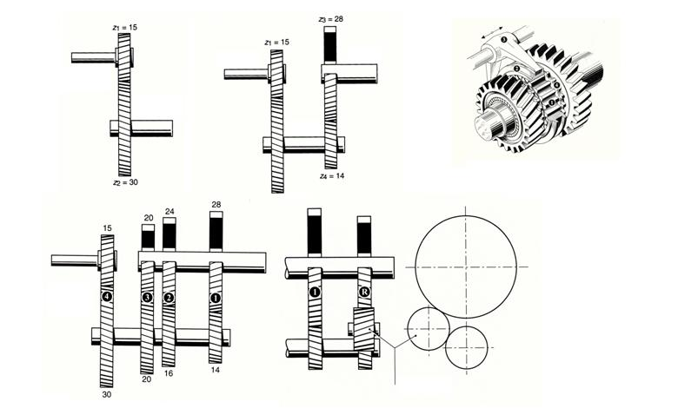
Соотношение между передаваемым крутящим моментом и скоростью вращения ведущих колес изменяется при помощи зубчатых передач в коробке передач. Давайте для начала рассмотрим простейшую зубчатую передачу: поток мощности подводится к шестерне Z1 (15 зубьев), отбирается от шестерни Z2 (30 зубьев). В такой зубчатой паре частота вращения выходного вала будет в два раза ниже частоты входного, а крутящий момент изменится наоборот: на выходном валу он станет в два раза больше, чем на входном. Соотношение числа зубьев пары шестерен называется передаточным числом и определяется как: I = ведомая шестерня/ведущая шестерня, в данном примере 30/15 = 2,0. Теперь для расчета частоты вращения выходного вала необходимо частоту вращения коленчатого вала двигателя разделить на полученное значение передаточного числа, а для определения крутящего момента на выходном валу, наоборот, умножить крутящий момент двигателя на передаточное число зубчатой пары. Суммарное передаточное число двух зубчатых пар рассчитывается следующим образом: i = Z2 × Z3 / Z1 × Z4, в нашем примере: 30 × 28 / 15 × 14 = 840 / 210 = 4. На легковых автомобилях устанавливается несколько зубчатых передач с разным количеством зубьев, так как одной передачи недостаточно для обеспечения желаемого диапазона скоростей движения автомобиля. На нижнем рисунке показан принцип работы трехступенчатой механической коробки передач. Шестерни жестко закреплены на входном и промежуточном валах, а на выходном валу могут свободно вращаться. Для соединения каждой шестерни и выходного вала используется специальный механизм, который показан на правом верхнем рисунке. Подвижная часть механизма соединяет соответствующие шестерню и зубчатую муфту на валу. В результате этого шестерня соединяется с валом. Теперь передача выбрана и может передаваться крутящий момент. Для обеспечения возможности движения задним ходом необходимо установить третье зубчатое колесо между шестернями разных валов. Благодаря ему осуществляется реверсирование, или изменение направления вращения, выходного вала. Промежуточная или «паразитная» шестерня не меняет передаточное число!

Механизм переключения передач

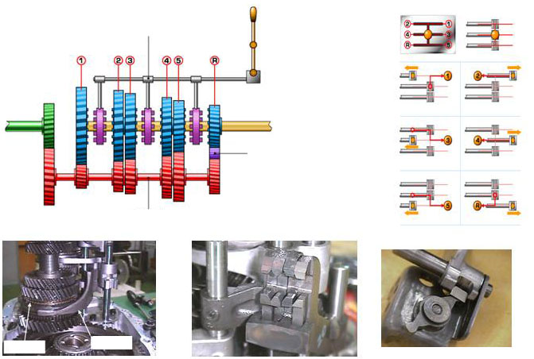
Вилка переключения передач
ОТ ДВИГАТЕЛЯ
К ДИФФЕРЕНЦИАЛУ
«Паразитная» шестерня
Промежуточный вал
Трехконусный синхронизатор
Чугунная вилка переключения передач

На рисунке показан принцип работы и конструкция коробки передач, выполненной по аналогии с рассмотренной выше. Очевидно, что муфта одного синхронизатора может соединять с валом или отсоединять не больше двух шестерен. Номер включаемой передачи зависит от положения муфт синхронизатора. В нейтральном положении, когда ни одна из шестерен не соединена с выходным валом и поэтому они вращаются свободно, муфты синхронизаторов находятся в среднем положении. Для включения передачи необходимо переместить рычаг переключения передач из нейтрального положения. Перемещение рычага передается посредством штока на соответствующую вилку переключения передач, как показано на схеме переключения передач справа. При перемещении рычага влево или вправо сдвигаются шток и вилка переключения передач, затем при перемещении рычага вперед или назад левая или правая шестерня входит в зацепление с соответствующей шестерней выходного вала и передача включается. На нижних рисунках показано, как происходит выбор и включение передачи в коробке передач.

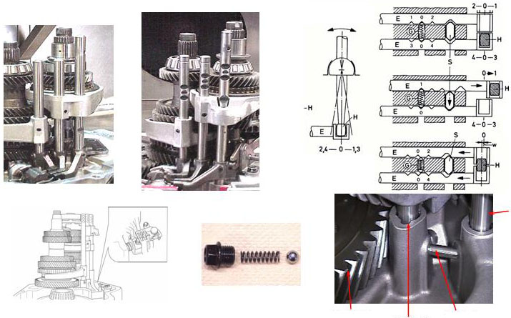
Шток вилки переключения передач
Ведущая шестерня главной передачи
Шток вилки переключения передач
Блокировочный сухарь

Для улучшения четкости переключения и надежного включения передач штоки вилки удерживаются в заданном положении фиксаторами. Кроме того, на случай неправильных действий водителя применяются замковые устройства. В некоторых коробках передач есть защита от случайного включения заднего хода. Она позволяет включить задний ход только после перевода рычага в нейтральное положение.

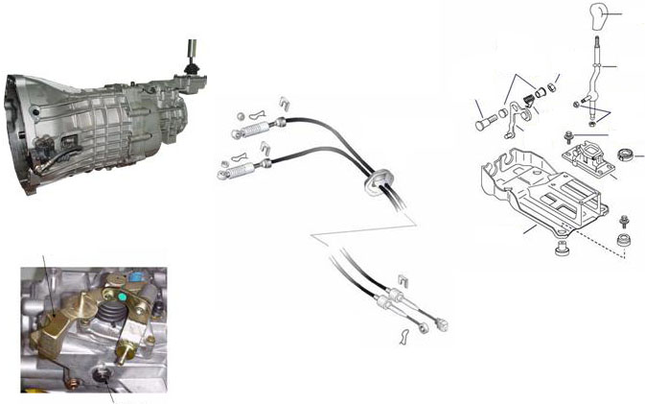
Рукоятка
Ось рычага выбора передач
Втулки рычага выбора передач
Пружинная гайка
Демпфер (760 г)
Пробка контрольного отверстия
Кронштейн
Корпус рычага
Подшипник
Регулировочный болт (или гайка)
Втулки рычага переключения передач
Рычаг переключения передач
Пружина
Рычаг выбора передач

В зависимости от типа автомобиля и конструкции трансмиссии рычаг переключения передач устанавливается непосредственно на коробке передач или соединяется с механизмом выбора передач системой тяг или чаще всего тросовым приводом. В большинстве случаев на механизме выбора передач закреплен грузик, благодаря которому повышается четкость переключения передач за счет инерционной нагрузки от массы грузика. Тросы управления переключением передач крепятся к картеру коробки скобами, а к механизму выбора передач — с помощью втулки или стопора.

Синхронизатор

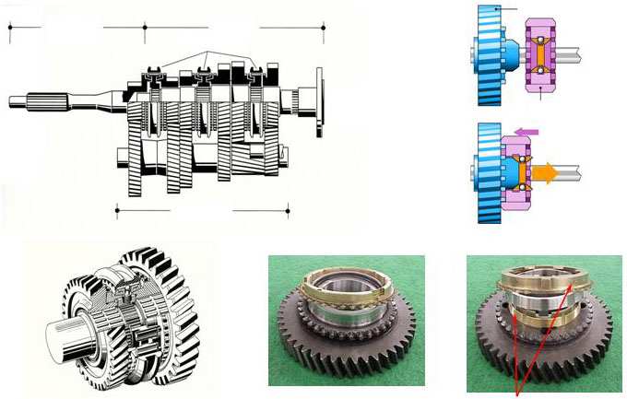
Шестерня
Муфта синхронизатора
Двухконусный синхронизатор

Сначала механизм переключения передач имел довольно простую конструкцию, например такую, как на предыдущих рисунках. Но это заметно осложняло процесс переключения. Для включения передачи в таком случае необходимо, чтобы угловые скорости шестерни и зубчатой муфты были одинаковыми. Поэтому раньше при переключении передач необходимо было дважды нажимать на педаль сцепления, что было трудно для неопытного водителя. Для снижения утомляемости водителя и сокращения времени включения передачи было разработано устройство синхронизации, которое автоматически выравнивало скорости вращения шестерни и вала (муфты), поэтому необходимость в «двойном выжиме» сцепления отпала. На правом верхнем рисунке изображен принцип работы синхронизатора, который необходим для безударного включения передачи введением подвижной муфты в зацепление с зубчатым венцом шестерни. Муфта и шестерня имеют коническую поверхность. Перед введением в зацепление зубьев муфта и шестерня контактируют друг с другом своими конусами. За счет силы трения шестерня либо ускоряется, либо замедляется таким образом, что угловая скорость ее вращения становится равной скорости вращения вала (муфты). После этого осуществляется процесс безударного соединения муфты и шестерни. Для работы синхронизатора его коническая поверхность должна свободно перемещаться относительно муфты в осевом направлении. На правом нижнем рисунке изображен синхронизатор и его основные детали. Для повышения надежности работы он имеет не один, а несколько конусов. Более подробные сведения приведены во второй части учебного курса.

Поток мощности

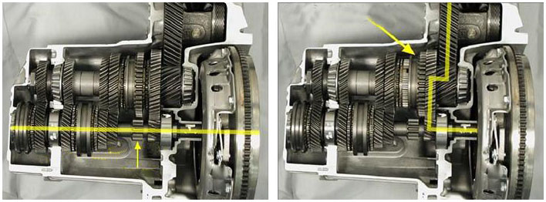
Включена 1-я передача
Задний ход
5-я передача
4-я передача
3-я передача
2-я передача
1-я передача

Это стандартная коробка передач переднеприводного автомобиля. На левом рисунке изображена коробка в состоянии, когда рычаг переключения передач находится в нейтральном положении. Здесь показаны пары шестерен, которые образуют зубчатые передачи или ступени коробки. Все муфты синхронизаторов находятся в среднем положении, поэтому крутящий момент не передается на ведущие колеса. На правом рисунке изображено включение первой передачи в коробке. Видно, что муфта синхронизатора сдвинута вправо, поэтому она соединяет выходной вал с шестерней первой передачи и поток мощности передается по желтой линии.

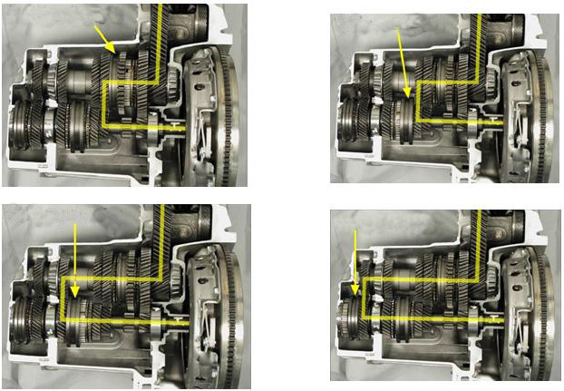
Включена 2-я передача
Включена 3-я передача
Включена 4-я передача
Включена 5-я передача

На данных рисунках изображено включение со второй по пятую передач в коробке. Следует обратить внимание на то, что муфты синхронизаторов занимают разные положения при включении различных передач. Кроме того, шестерни каждой пары имеют разные размеры, а значит и разные передаточные числа. Передача потока мощности при включении соответствующей передачи показана желтой линией.

Сцепление
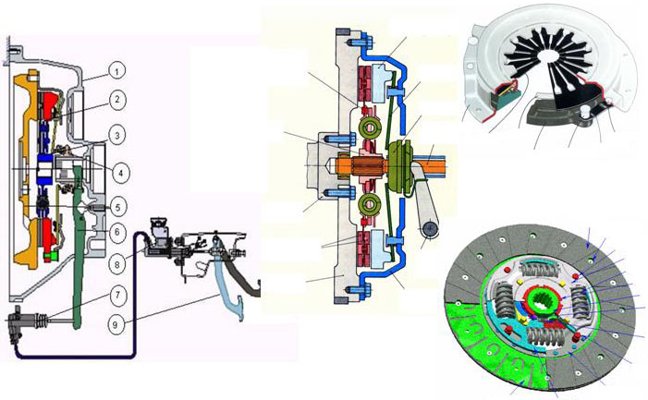
1. Кожух сцепления
2. Нажимной диск
3. Ведомый диск
4. Муфта выключения сцепления
5. Маховик
6. Вилка выключения сцепления
7. Толкатель
8. Главный цилиндр гидропривода сцепления
9. Педаль сцепления
Кожух сцепления
Нажимная пружина (диафрагменного типа)
Соединительная пластина кожуха сцепления с упорным фланцем
Нажимной диск
Заклепка соединительной пластины со стороны нажимного диска
Пластина, соединяющая кожух сцепления с нажимным диском
Заклепка соединительной пластины со стороны кожуха сцепления
Ведомый диск
Пластина ступицы
Диск
Заклепка (упор) демпфера
Пружинная шайба (тарельчатая пружина)
Фрикционное кольцо демпфера
Ступица ведомого диска
Вкладыш
Пружина демпфера
Пластина демпфера
Заклепка (упор) демпфера
Заклепка фрикционной накладки
Фрикционная накладка

В момент начала движения и при переключении передач необходимо разъединять двигатель и коробку передач. Это делается с помощью сцепления. Ведомый диск сцепления является связующим звеном между двигателем и коробкой передач, он вращается вместе с коленчатым валом двигателя, если сцепление включено. Ступица ведомого диска расположена на шлицах первичного вала коробки передач, который вращается вместе с диском. Благодаря такой конструкции ведомый диск может перемещаться в осевом направлении. К фланцу коленчатого вала двигателя крепится болтами маховик, вращающийся вместе с валом. На маховике закреплен болтами кожух сцепления, который также вращается вместе с коленчатым валом двигателя. Кожух сцепления состоит из нескольких деталей, основными из которых являются нажимной диск и нажимная пружина. При включении сцепления нажимной диск зажимает между собой и маховиком ведомый диск. Сила трения не допускает пробуксовки ведомого диска, который при работе двигателя вращается вместе с маховиком, передавая крутящий момент от коленчатого вала двигателя на первичный вал коробки передач. При выключении сцепления пружина прогибается под действием муфты подшипника выключения сцепления и отводит нажимной диск от ведомого. К муфте обычно крепится вилка выключения сцепления. На рисунке показано сцепление с гидроприводом выключения. В этой схеме жидкость перемещает поршень в цилиндре и толкатель, усилие от которого передается на вилку выключения сцепления. Необходимое усилие создает поршень, который перемещается в главном цилиндре в момент нажатия на педаль сцепления. На правом рисунке показано, как нажимной диск отходит от ведомого в момент выключения сцепления. В результате между нажимным и ведомым диском, а также между ведомым диском и маховиком появляется зазор. В этом случае сила трения между ведомым диском и маховиком незначительна и передача крутящего момента на коробку передач прекращается. Пружины на ведомом диске сцепления на правом рисунке необходимы для гашения крутильных колебаний в момент включения сцепления и снижения скручивающих усилий, действующих на первичный вал коробки передач. В сцеплениях могут применяться разные ведомые диски, которые отличаются друг от друга не только размерами, но и конструкцией.

Типы сцепления

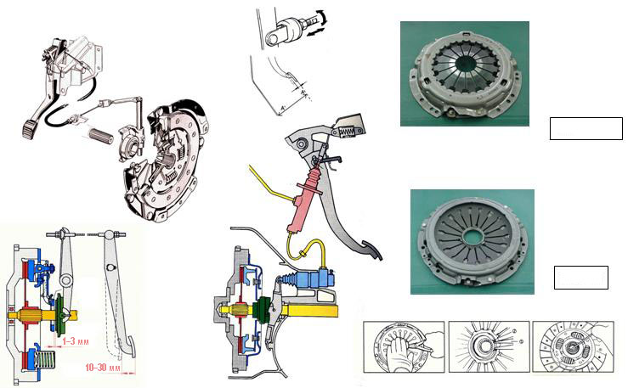
Сцепление с нажимной диафрагменной пружиной
Сцепление с отжимной диафрагменной пружиной

На рисунке показаны различные схемы сцеплений и детали. Например, может применяться тросовый или гидравлический привод вилки выключения сцепления. Кроме этого, различают сцепления с нажимной и отжимной диафрагменной пружиной. Если на автомобиле установлено сцепление с отжимной диафрагменной пружиной, операции по снятию коробки передач имеют особенности. В этом случае следует обращаться к заводской инструкции соответствующего автомобиля. Необходимо периодически проверять такие регулировки сцепления, как, например, свободный ход и высота педали сцепления. При увеличенном свободном ходе сцепление начнет «вести» (неполное выключение сцепления). В результате этого передачи не станут включаться или будут включаться с трудом. При недостаточном свободном ходе педали сцепления сцепление «буксует» (неполное включение сцепления).

Кольцевой рабочий цилиндр привода сцепления
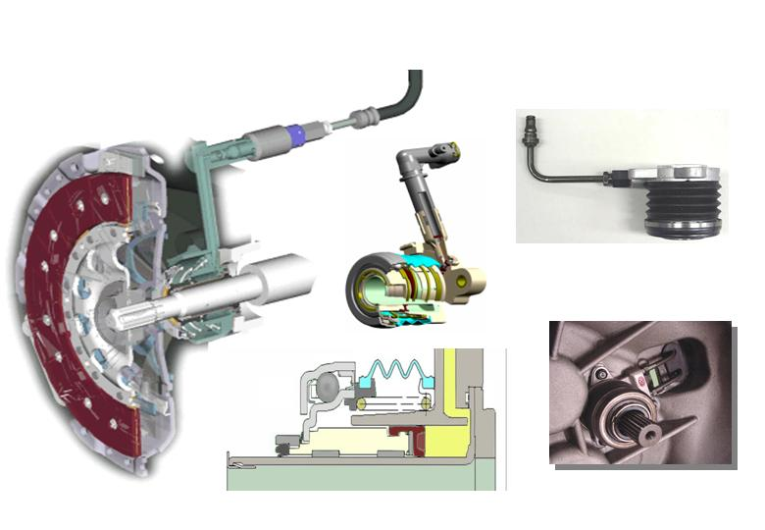
Сравнительно недавно стало применяться новое сцепление. В системе с кольцевым рабочим цилиндром привода сцепления отсутствуют муфта подшипника и вилка выключения сцепления, что повышает скорость срабатывания привода сцепления (на 5-10%) и уменьшает количество деталей и их массу примерно на 0,8 кг. Кольцевой рабочий цилиндр привода сцепления и выжимной подшипник выполнены как единый узел. Применение быстроразъемного соединения позволяет сократить время, необходимое для снятия коробки передач. При нажатии на педаль сцепления гидравлическое давление от главного цилиндра воздействует на поршень рабочего цилиндра. В результате этого поршень и выжимной подшипник давят на диафрагменную пружину, которая отводит нажимной диск от ведомого, и сцепление выключается. Меры предосторожности при обслуживании: при присоединении шланга к трубке необходимо принять меры предосторожности, чтобы не допустить попадания загрязнений. Следует избегать попадания тормозной жидкости на эти детали при установке коробки передач, а также соблюдать осторожность при соединении быстроразъемного соединения, чтобы не повредить его уплотнительное кольцо. Нельзя держать узел рабочего цилиндра привода сцепления с выжимным подшипником за трубку, так как это может привести к ее деформации.

Сцепление с автоматической регулировкой нажимного усилия

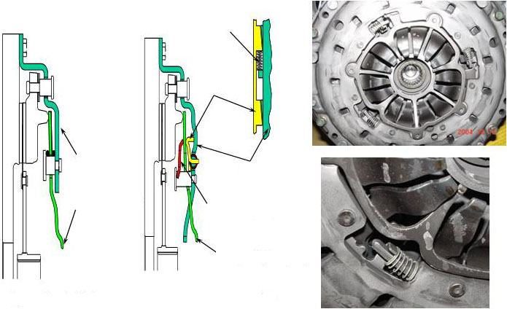
Кожух сцепления
Диафрагменная пружина
Стандартное исполнение кожуха сцепления
Цилиндрическая пружина
Регулировочное кольцо
Кожух сцепления
Чувствительная пружина
Диафрагменная пружина
Кожух сцепления со встроенным механизмом автоматической регулировки нажимного усилия

В обычном сцеплении по мере износа ведомого диска нажимное усилие диафрагменной пружины возрастает. (Это обусловлено изменением деформации пружины по мере износа ведомого диска и характеристиками ее упругости). Для исключения этого негативного явления было разработано сцепление с автоматической регулировкой нажимного усилия, которое позволяет поддерживать одинаковое усилие практически в течение всего срока службы. Этот механизм повышает долговечность сцепления, так как исключает пробуксовку и повышенный износ ведомого диска. В сцеплении с механизмом автоматической регулировки нажимного усилия износ ведомого диска приводит не к изменению деформации пружины, а к перемещению регулировочного кольца в кожухе сцепления. Так как нажимной диск автоматически перемещается по мере износа ведомого, они оба должны заменяться одновременно! Поэтому в запасные части ведомый диск и кожух сцепления поставляются в комплекте. Чтобы исключить соприкосновения болтов крепления маховика с ведомым диском сцепления, диск должен быть установлен маркировкой в сторону коробки передач. Маркировка («Т/М side», «в сторону КП») применяется не только в сцеплениях КМ (Sportage), но и на других моделях со сцеплением LUK. Применение сцепления с автоматической регулировкой нажимного усилия: модели VQ и BL, а также модели с дизельным двигателем объемом 2,0 л с турбокомпрессором с изменяемой геометрией направляющего аппарата турбины. Следует обратить внимание на то, что ведомый диск сцепления с автоматической регулировкой нажимного усилия отличается от диска обычного сцепления, так как к нему предъявляются особые требования. Необходимо устанавливать только оригинальные запасные части.
Дополнительная информация: LUK рекомендует заменить двухмассовый маховик, если ведомый диск сцепления был заменен дважды.

Сцепление с автоматической регулировкой нажимного усилия

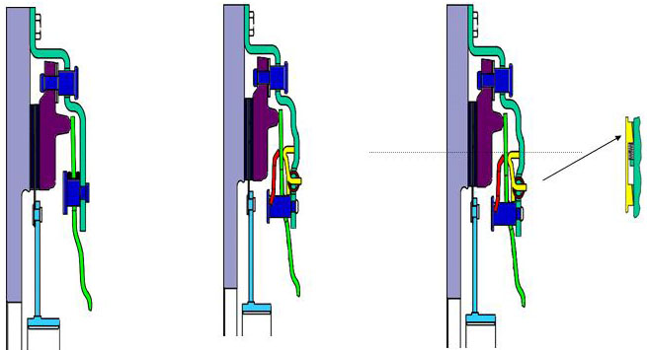
Обычное сцепление | Сцепление с автоматической регулировкой нажимного усилия — нормальный режим работы | Сцепление с автоматической регулировкой нажимного усилия — регулирование усилия

В обычном сцеплении диафрагменная пружина крепится к кожуху специальными заклепками, которые служат неподвижными опорными точками для пружины. При выключении сцепления диафрагменная пружина прогибается, поворачиваясь вокруг опорных точек. При этом внутренний край пружины приподнимается, а наружный перемещается назад, освобождая ведомый диск. Толщина накладок ведомого диска со временем уменьшается вследствие естественного износа, поэтому наружный край пружины еще сильнее прижимает его к маховику. Эффективная длина рычага выключения сцепления изменяется, поэтому выключать сцепление становится труднее. В сцеплении с автоматической регулировкой нажимного усилия опорные точки пружины не имеют жесткого крепления на кожухе. При определенных условиях специальный пружинный механизм смещает их. На рисунке в центре показан случай, когда ведомый диск сцепления не изношен, поэтому сцепление с автоматической регулировкой нажимного усилия работает аналогично обычному сцеплению. При износе фрикционных накладок диска нажимное усилие увеличивается, как и в обычном сцеплении. В результате этого оно преодолевает силу упругой деформации опорной пружины, которая перед выключением сцепления немного сжимается. В механизме появляется зазор, благодаря которому регулировочное кольцо может поворачиваться. Поскольку кольцо конусное, то в результате его поворота зазор полностью выбирается. Таким образом, восстанавливаются первоначальные размеры и нажимное усилие диафрагменной пружины. При дальнейшем износе накладок ведомого диска положение опорных точек снова изменяется, при этом нажимное усилие остается прежним.

Двухмассовый маховик
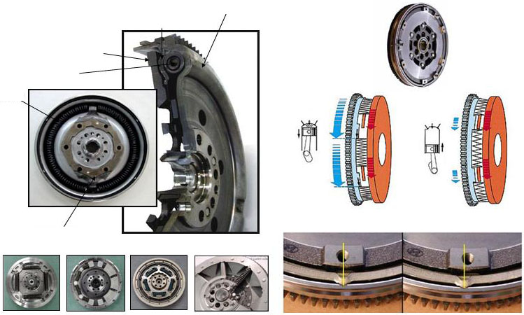
Первая инерционная масса
Кожух
Вторая инерционная масса
Пружина
Пружина
Ведущий диск

На некоторых моделях автомобилей устанавливается двухмассовый маховик для снижения крутильных колебаний, передаваемых в коробку передач. Он снижает не только пиковые нагрузки, действующие на детали коробки передач, но и шум и вибрации. Отличительной особенностью конструкции маховика является деление его массы на две части, которые могут смещаться друг относительно друга в радиальном направлении. Первая масса закреплена болтами на фланце коленчатого вала двигателя, как обычный маховик. При включении сцепления вторая масса соединяется с коробкой передач ведомым диском сцепления (за счет силы трения). Частота вращения коленчатого вала двигателя может отличаться от частоты вращения первичного вала коробки передач вследствие неравномерности работы двигателя внутреннего сгорания. В этом случае обе половины маховика поворачиваются друг относительно друга. Это смещение ограничивается силой сжатия пружин в маховике, что обеспечивает сглаживание колебаний крутящего момента двигателя, направляемого на первичный вал коробки передач. Маховики разных производителей могут иметь другое расположение демпферных пружин, но принцип их работы тот же. Снижение неравномерности частот вращения и выравнивание передаваемого крутящего момента осуществляется так, как показано на рисунке справа: в результате сгорания топливовоздушной смеси в цилиндре двигателя угловая скорость вращения коленчатого вала возрастает и превышает скорость вращения первичного вала коробки передач. В результате масса маховика, связанная с коленчатым валом двигателя, поворачивается быстрее, чем другая масса, соединенная с коробкой передач. Это приводит к сжатию демпферных пружин. На такте сжатия коленчатый вал двигателя замедляется и первичный вал коробки передач «обгоняет» его. В этот момент демпферные пружины растягиваются. Благодаря этому частота вращения деталей коробки передач выравнивается, а колебания из-за неравномерного вращения снижаются. На нижнем рисунке показано смещение масс маховика, которое сделано вручную. Наличие взаимного смещения масс маховика является нормальным и не свидетельствует об износе. Угол смещения не регламентирован. Вместе с тем, если он слишком большой, маховик подлежит замене.

Проверка и замена сцепления

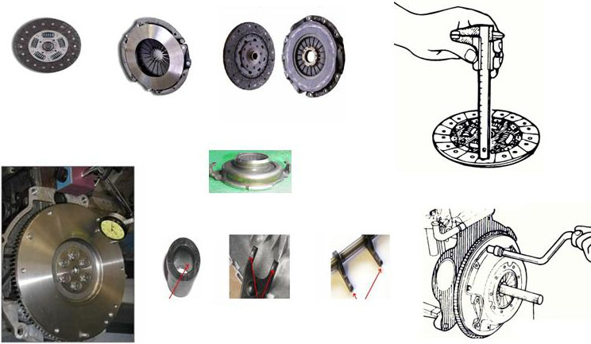
Ведомый диск сцепления

Крутящий момент от двигателя передается на коробку передач через фрикционные накладки ведомого диска сцепления. Вследствие пробуксовки сцепления при его плавном включении, особенно при трогании автомобиля с места, накладки ведомого диска сцепления изнашиваются. Если диск изношен, сцепление буксует не только при разгоне, но и при равномерном движении. Это связано с тем, что нажимной диск не прижимает ведомый диск к маховику с достаточным усилием из-за снижения толщины фрикционных накладок. Пробуксовка приводит к сильному перегреву фрикционных накладок, кожуха сцепления и маховика. Это состояние отражено на правом верхнем рисунке. Для сравнения на рисунке слева показаны новые ведомый диск и кожух сцепления в сборе с нажимным диском. Фрикционные накладки крепятся к ведомому диску заклепками, поэтому их выступание относительно поверхности накладок служит показателем степени износа диска. По аналогии с другими механизмами, все детали которых проверяются на износ и деформацию, при проверке сцепления также необходимо измерить биение ведомого диска и маховика. При замене деталей сцепления необходимо использовать специальную оправку для центрирования ведомого диска сцепления. Это гарантирует соосное расположение диска и первичного вала коробки. В противном случае для установке коробки передач потребуются чрезмерные усилия, которые могут привести к повреждению шлицев ведомого диска и/или первичного вала коробки передач. В худшем случае может треснуть картер коробки передач. Поэтому необходимо строго соблюдать указания заводской инструкции. (Сведения о данном одномассовом маховике приведены в первой части учебного курса «Механическая часть двигателя».)

Компоновочные схемы трансмиссий
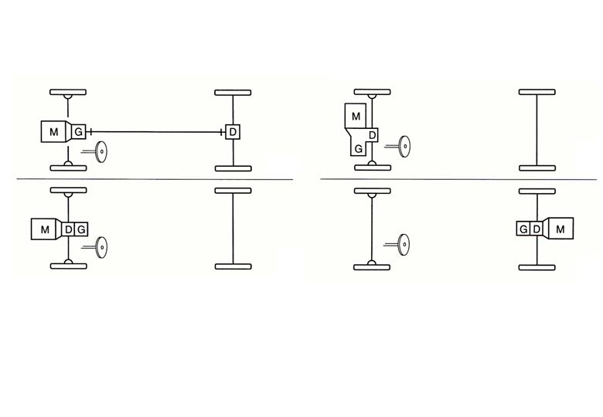
Все, о чем говорилось ранее, справедливо для всех компоновочных схем трансмиссий. Но каждая схема трансмиссии имеет ряд отличий с точки зрения конструкции и расположения агрегатов. Например, местоположение дифференциала и его конструкция зависят от типа привода ведущих колес — переднего или заднего. На первом рисунке показана классическая схема компоновки агрегатов трансмиссии заднеприводного автомобиля: двигатель расположен в передней части автомобиля, а ведущие колеса — задние. При такой компоновочной схеме коробку передач обычно располагают в передней части автомобиля, а главную передачу с дифференциалом — на задней оси. Крутящий момент от коробки передач к дифференциалу передается карданным валом. Компоновочная схема переднеприводных автомобилей может быть выполнена в двух вариантах: с передним продольным или поперечным расположением двигателя, а дифференциал в обоих случаях размещается в коробке передач. На последнем рисунке (нижнем правом) изображена схема с задним продольным расположением двигателя и задними ведущими колесами. В этой схеме дифференциал также расположен в коробке передач. Эти схемы встречаются наиболее часто. Есть и другие схемы, например, ведущий мост в сборе с коробкой передач и т. д. На автомобилях KIA применяются две верхние схемы.
M: двигатель, D: дифференциал, G: коробка передач.

Привод задних колес
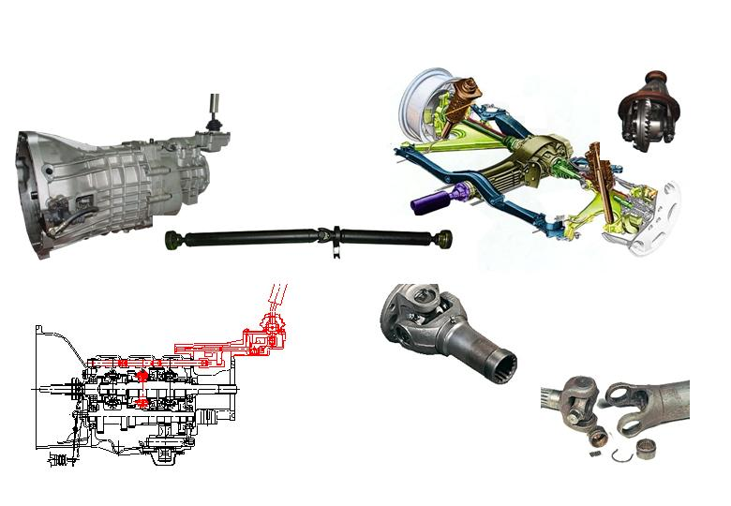
При классической заднеприводной компоновке трансмиссия включает в себя следующие узлы: коробку передач, карданный вал, который передает крутящий момент на главную передачу в сборе с дифференциалом, а затем на приводные полуоси ведущих колес. Коробка передач обычная, трехвальная. Входной и выходной вал расположены соосно. Рычаг переключения передач обычно установлен на коробке передач. В зависимости от модели автомобиля коробка передач может иметь непосредственное или дистанционное (тросовое) управление. Карданный вал, показанный на рисунке, имеет один игольчатый подшипник, расположенный посередине. Одним концом вал соединяется с выходным валом коробки передач, а другим — с фланцем ведущей шестерни главной передачи. Карданные шарниры необходимы для компенсации изменения положения дифференциала (в основном по высоте) при перемещениях заднего моста из-за неровностей дороги. В зависимости от типа подвески вал (полуось) привода колес может только вращаться или вращаться и качаться в вертикальной плоскости благодаря шарнирам. Так как масса и скорость вращения карданного вала относительно высоки, он должен быть правильно отбалансирован. В противном случае, если вал отбалансирован плохо или изношены шарниры и игольчатые подшипники, появляются вибрация и толчки. Если они незначительные, их можно попытаться устранить путем изменения положения карданного вала. Также необходимо проверить правильность установки и смазки. Дифференциал в этой компоновочной схеме устанавливается вне коробки передач и имеет отдельный картер, как показано на рисунке. Поскольку ось коленчатого вала двигателя параллельна продольной оси автомобиля, а направление передачи крутящего момента необходимо изменить на 90 градусов, используется коническая главная передача, которая состоит из конической ведущей и ведомой шестерен.

Дифференциалы
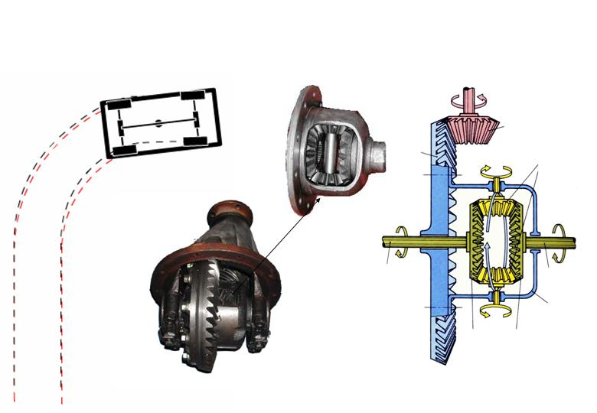
Перед изучением конструкции и принципа действия дифференциала рассмотрим его назначение. При движении по прямой все колеса автомобиля проходят одинаковые расстояния, но на повороте это далеко не так. Если взглянуть на расстояния, проходимые каждым колесом в повороте, и траектории движения осей, то можно заметить, что они неодинаковые. Это касается не только левого и правого колеса одной оси, но и передних и задних колес разных осей. Все они проходят разные пути. Если к колесам оси не подводится крутящий момент от двигателя, проблем не возникает, так как оба колеса вращаются независимо друг от друга. Но в случае приводной оси, когда момент подводится к левому и правому колесам, но их вращение с разными скоростями не допускается, возникают проблемы с устойчивостью и управляемостью автомобиля. Это обусловлено тем, что прохождение колесами разных расстояний в повороте вынуждает одно из них проскальзывать. При движении по сухому асфальту сцепление колес с дорожным покрытием высокое, поэтому в этих условиях для проскальзывания колеса требуется большее тяговое усилие, которое приводит к перегрузкам в трансмиссии и более высоким нагрузкам на шины. В результате этого водитель ощущает дискомфорт, шины ускоренно изнашиваются, ухудшается управляемость автомобиля, а детали трансмиссии могут получить повреждения. Поэтому вместо одной оси устанавливают две полуоси, которые соединяются дифференциалом. Дифференциал дифференцирует, то есть допускает вращение правого и левого колес с разной частотой (поэтому он имеет такое название).
Дифференциал работает следующим образом: при движении по прямой, когда колеса имеют одинаковое сцепление с дорогой, крутящий момент от двигателя через карданный вал подводится к ведущей шестерне главной передачи. Благодаря зубчатому зацеплению конической пары главной передачи начинает вращаться ведомая шестерня. Оба сателлита размещены в корпусе дифференциала, который прикручен к ведомой конической шестерне, поэтому вращаются вместе с ней. Вместе с тем, сателлиты расположены в корпусе дифференциала так, что могут вращаться также вокруг своей оси. Полуосевые шестерни находятся в зацеплении с сателлитами, вращение которых в корпусе дифференциала приводит к вращению пар шестерен в противоположном направлении. Вместе с тем, полуосевые шестерни жестко соединены с полуосями колес, поэтому при движении автомобиля сила сцепления колес с дорогой препятствует взаимному вращению сателлитов и этих шестерен (если только автомобиль не поворачивает). В результате шестерни вращаются вместе с корпусом дифференциала как одно целое: это соответствует прямолинейному движению автомобиля вперед или назад. При повороте автомобиля сателлиты начинают обкатываться по полуосевым шестерням, что приводит к появлению разницы угловых скоростей правого и левого колес автомобиля, необходимой для прохождения ими разных расстояний. Если одно из колес попадает на поверхность с низким коэффициентом сцепления, то крутящий момент, подводимый к нему от двигателя, может превышать силу сцепления с дорогой. Это приведет к тому, что колесо, имеющее хорошее сцепление с дорогой, не будет вращаться, а другое, потеряв сцепление с дорогой, станет вращаться с удвоенной частотой. В этом случае оба сателлита также вращаются в противоположных направлениях. При таких условиях автомобиль не может двигаться.

Блокирующиеся дифференциалы
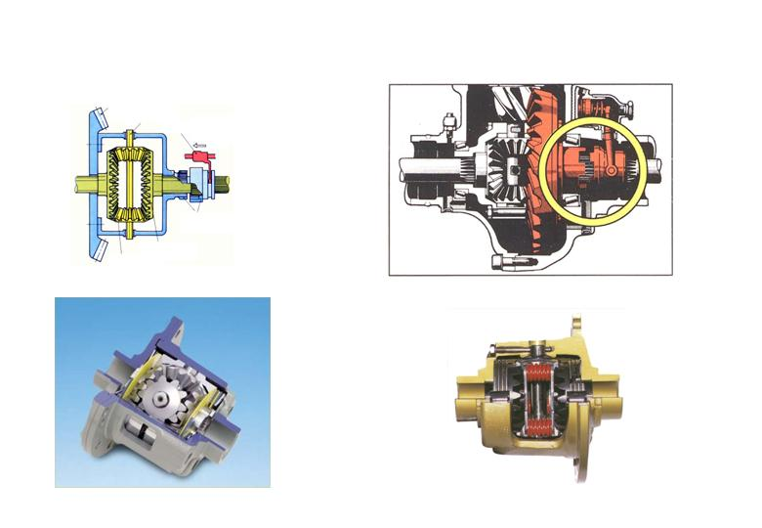
Основным недостатком обычного дифференциала является то, что из-за него автомобиль может легко «застрять». Для решения этой проблемы были разработаны так называемые блокирующиеся дифференциалы. В настоящее время существует несколько типов таких дифференциалов: полностью блокируемые дифференциалы, обычно имеющие механизм принудительной блокировки. На рисунке изображен дифференциала такого типа, который полностью блокируется путем механического соединения одной из полуосевых шестерен с корпусом дифференциала. В результате блокировки обе полуоси соединяются друг с другом и вращаются как одно целое. В этом случае автомобиль может двигаться, даже если одно из колес потеряло сцепление с поверхностью дороги. Другим типом блокирующихся дифференциалов являются самоблокирующиеся дифференциалы. На нижних рисунках изображены такие дифференциалы разной конструкции. Чаще всего в них применяются фрикционные диски, которые позволяют перебрасывать крутящий момент с буксующего колеса на неподвижное, и автомобиль может двигаться даже при полной потере сцепления одного из колес с поверхностью дороги. Самоблокирующиеся дифференциалы не соединяют полуоси абсолютно жестко. Они могут поворачиваться друг относительно друга. Об этом подробнее на следующей странице.

Многодисковый самоблокирующийся дифференциал

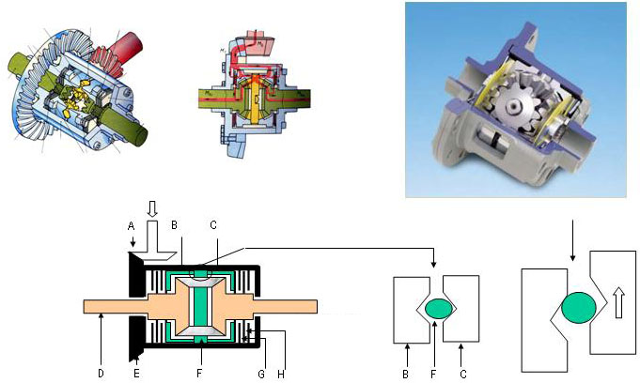
От заднего карданного вала
К левому колесу
К правому колесу

Многодисковый дифференциал повышенного трения реагирует на изменение крутящего момента. Это означает, что для блокировки дифференциала на буксующее колесо должен передаваться хотя бы небольшой крутящий момент. Поэтому блокировка не сработает, если одно колесо полностью потеряет сцепление или если оно будет чрезвычайно малым, как на льду. Принцип действия дифференциала следующий: при возникновении пробуксовки колеса с передачей на него некоторого крутящего момента наклонные поверхности нажимных дисков дифференциала, взаимодействуя с наклонными поверхностями осей сателлитов, расходятся друг от друга. Это происходит благодаря специальному кулачковому профилю нажимных дисков. Под воздействием профилированной оси сателлитов нажимные диски расходятся. В результате они сжимают пакет фрикционных дисков, расположенных с обеих сторон между нажимными дисками и корпусом дифференциала. Так как пакет фрикционных дисков крепится к корпусу дифференциала, то происходит его частичная блокировка. Поэтому на неподвижное колесо автомобиля передается более высокий крутящий момент и автомобиль начинает двигаться.

Червячный самоблокирующийся дифференциал

ЗАПАТЕНТОВАННЫЙ EQUVEX*
С ПАРАЛЛЕЛЬНЫМИ ПАРНЫМИ ЧЕРВЯЧНЫМИ САТЕЛЛИТАМИ
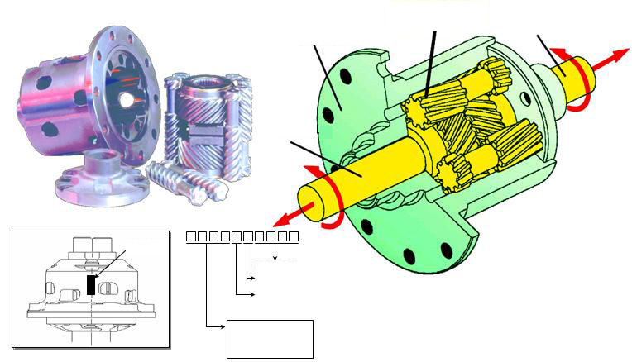
Маркировка
Серийный №
Месяц
Год
ZEXEL № запасной части
– 9500: для механической трансмиссии
– 9600: для автоматической трансмиссии
ВХОДНОЙ МОМЕНТ ОТ ВЕДОМОЙ ШЕСТЕРНИ ГЛАВНОЙ ПАРЫ
ПРАВАЯ ПОЛУОСЬ
ЛЕВАЯ ПОЛУОСЬ

Дифференциал этого типа частично блокируется в результате трения, возникающего между сателлитами и корпусом дифференциала. Так же, как в обычном дифференциале, сателлиты не вращаются вокруг своих осей, когда автомобиль едет прямо. Как только появляется разница угловых скоростей вращения левой и правой полуосей, сателлиты начинают вращаться. Благодаря особому профилю зубьев полуосевые шестерни смещаются в направлении корпуса дифференциала или, наоборот, друг к другу. В результате происходит «расклинивание» червячной пары. Она блокируется на корпус дифференциала, и крутящий момент передается на одно из колес, даже если другое буксует. Основным преимуществом дифференциала этого типа является то, что степень его блокировки при торможении двигателем ниже, чем во время движения, что повышает эффективность работы антиблокировочной системы тормозов.

Привод передних колес
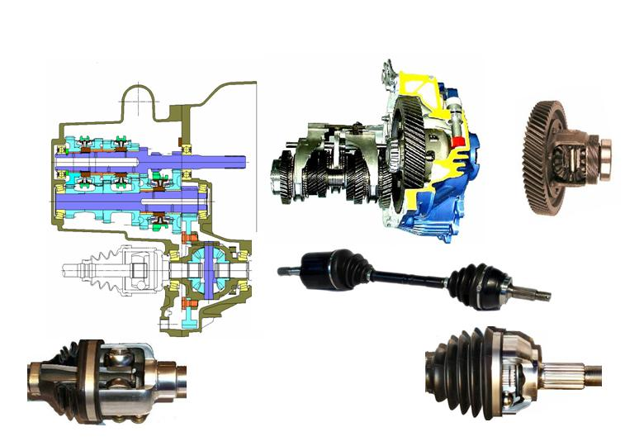
Все, что было рассмотрено ранее, находит применение в передне- и заднеприводных автомобилях. Но есть определенные отличия, например, в переднеприводном автомобиле дифференциал расположен в коробке передач. Поэтому обычно на переднеприводных автомобилях применяется не коническая, а цилиндрическая главная передача. Вместе с тем, принцип работы дифференциала тот же самый, как на заднеприводном автомобиле. Передняя ось автомобиля не только служит элементом подвески, но и является частью системы его управления. Поэтому используются специальные приводные валы, которые при движении по дороге могут смещаться и дают возможность колесам поворачиваться вправо и влево. Смещение вверх-вниз требует изменения длины приводного вала. Компенсацию изменения длины обеспечивает внутренний шарнир вала, как показано на нижнем левом рисунке. Наружный шарнир приводного вала позволяет колесам автомобиля поворачиваться, поэтому его конструкция отличается от конструкции внутреннего шарнира. Используются приводные валы разной конструкции. Основное внимание при визуальном осмотре следует обратить на состояние защитных чехлов, так как в случае их повреждения шарниры быстро выходят из строя из-за потери смазки, которая вымывается водой (например, при движении по влажной дороге), или попадания грязи. Изношенные шарниры могут вызывать повышенные вибрации, особенно при разгоне автомобиля, но чаще всего являются источником шума.

Сервис и техническое обслуживание

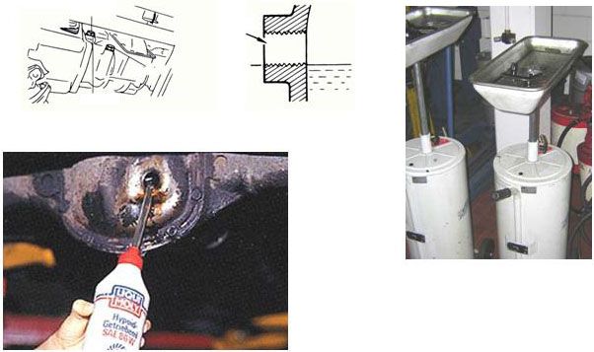
5,5-8,5 кгс⋅м

Механические коробки передач не требуют выполнения техобслуживания в большом объеме. Самое важное — это проверка уровня масла и заправка только рекомендованным маслом. Технические характеристики коробок передач и моменты затяжки указаны в заводской инструкции соответствующего автомобиля. Следует всегда использовать новые прокладки. Также необходимо убедиться в отсутствии утечек и повреждений, особенно защитных чехлов приводных валов, и проверить состояние и регулировку механизма переключения передач.

Коробки передач автомобилей KIA
КОРОБКА ПЕРЕДАЧ M5/6CF1 PError: Reference source not found
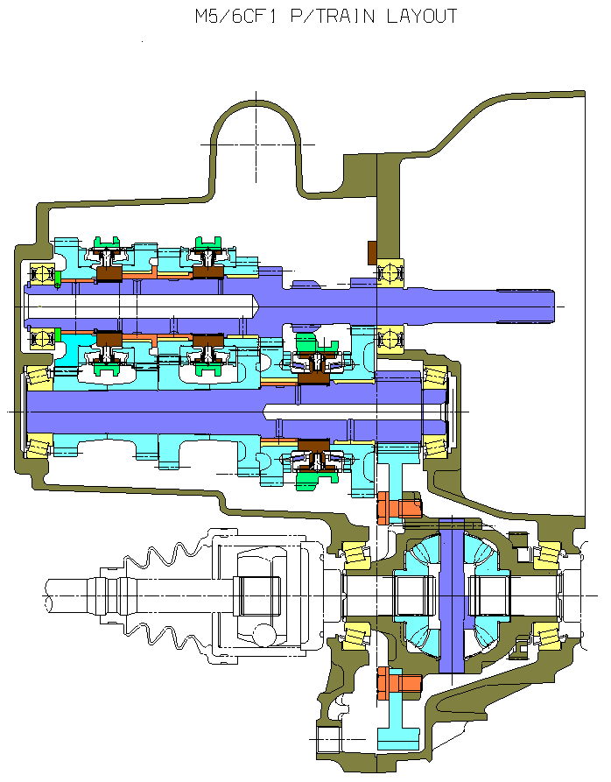 | 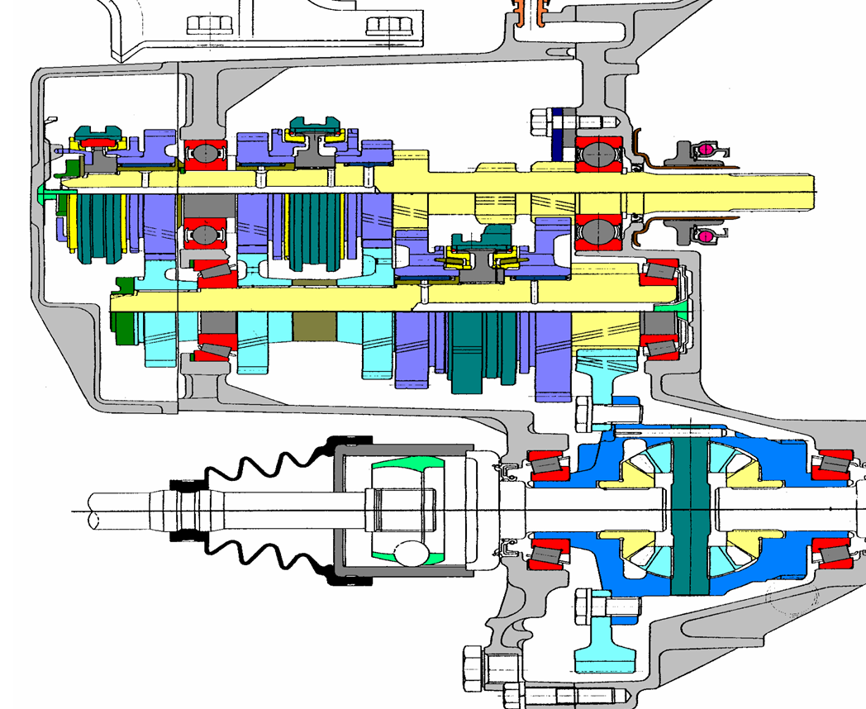
M5CF1 | M5GF1
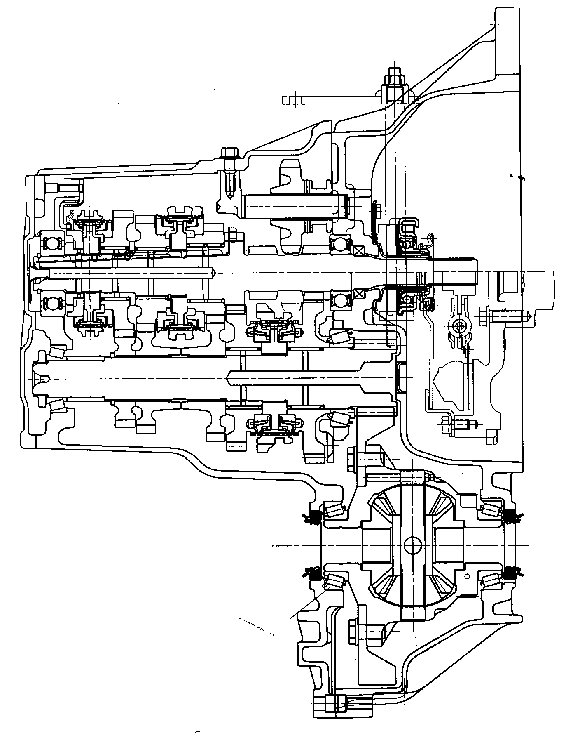 | 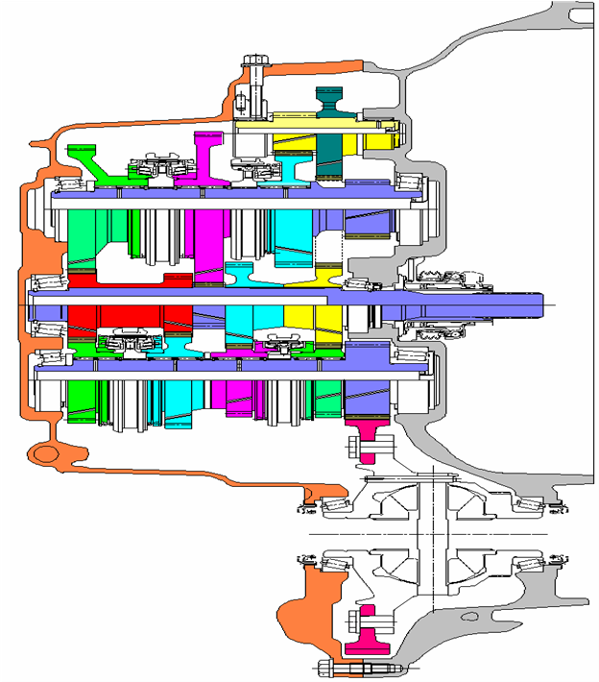
HTX | M5GF2
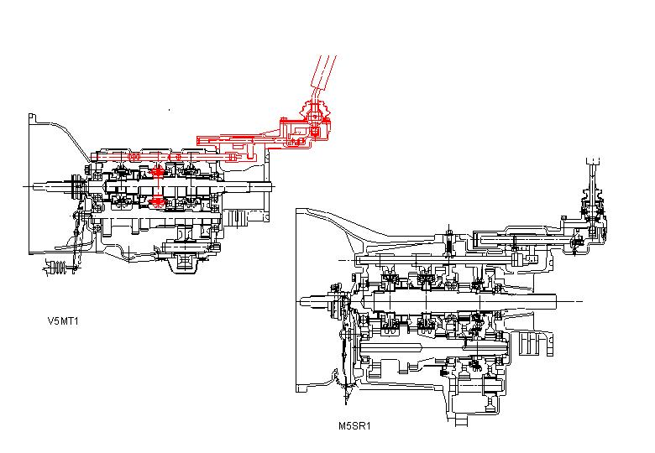

Применяемость коробок передач (для справки)
V5UR1
Автомобиль |  | Объем двигателя | Модель КПП
SA | Picanto | 1,1 | M5EF2
SA | Picanto | 1,1 C/Rail аккумуляторного типа | M5CF1
BC | Rio | 1,3/1,5/1,6 | ST-C
JB | Pride | 1,4/1,6 | M5GF1
JB | Pride | 1,5 C/Rail аккумуляторного типа | M5CF1
ED | cee'd | 1,4/1,6 | M5CF1
ED | cee'd | 2,0 | M5CF2
ED | cee'd | 1,6 C/Rail аккумуляторного типа | M5CF3
ED | cee'd | 2,0 C/Rail аккумуляторного типа | M5GF2
LD | Cerato | 1,5/1,6 | M5BF2
LD | Cerato | 2,0 | M5CF2
LD | Cerato | 2,0 C/Rail аккумуляторного типа | M5CF2
LD | Cerato | 1,5 C/Rail аккумуляторного типа | M5CF1
Новый LD | Cerato  F/L | 1,6 | M5CF1
Новый LD | Cerato  F/L | 2,0 | M5BF2
Новый LD | Cerato  F/L | 1,6 C/Rail аккумуляторного типа | M5CF3

Автомобиль |  | Объем двигателя | Модель КПП
RS | Carens | 1,8 | T5M
RS | Carens | 2,0 | M5GF1
RS | Carens | 2,0 C/Rail аккумуляторного типа | M5GF1
UN | Carens / Rondo | 2,0 | M5GF1
UN | Carens / Rondo | 2,4 | —
UN | Carens / Rondo | 2,7 | —
UN | Carens / Rondo | 2,0 C/Rail аккумуляторного типа | M5GF2
MS | Optima / Magentis | 1,8/2,0 | M5GF1
MS | Optima / Magentis | 2,0/2,4 | M5GF1
MS | Optima / Magentis | 2,5/2,7 | M5GF1
MG | Optima / Magentis | 1,8/2,0 | M5GF1
MG | Optima / Magentis | 2,4 | M5GF2
MG | Optima / Magentis | 2,7 | —
MG | Optima / Magentis | 2,0 C/Rail VGT аккумуляторного типа, с турбокомпрессором с изменяемой геометрией направляющего аппарата турбины | M6GF2
GH | Opirus | 3,0/3,5 | —
KM | Sportage | 2,0 | M5GF1
KM | Sportage | 2,7 | M5GF1
KM | Sportage | 2,0 C/Rail аккумуляторного типа | M6GF2

Применяемость коробок передач (для справки)
Автомобиль |  | Объем двигателя | Модель КПП
BL | Sorento | 3,5 | M5UR1
BL | Sorento | 2,4 | M5UR1
BL | Sorento | 2,5 C/Rail аккумуляторного типа | M5UR1
BL | Sorento F/L | 3,3/3,8 | M5UR1  M5SR1
BL | Sorento F/L | 2,5 C/Rail аккумуляторного типа | M5UR1  M5SR1
GQ | Carnival / Sedona | 2,4/2,5 | HTX
GQ | Carnival / Sedona | 3,5 | —
GQ | Carnival / Sedona | 2,9 C/Rail аккумуляторного типа | HTX
VQ | Новый Carnival | 2,7 | M5GF2
VQ | Новый Carnival | 3,8 | —
VQ | Новый Carnival | 2,9 C/Rail аккумуляторного типа | M5HF2
PU | K2700 | 2,5 | M5TR1  RT10
PU | K2700 | 2,7/3,0/2,9 | M5TR1  RT10
CT | Pregio | 2,5 | M5TR1  RT10
CT | Pregio | 2,7/3,0/2,9 | M5TR1  RT10

